TISKOVÁ ZPRÁVA
Praha, 28. července 2026
TPA Horwath se aktivně zúčastnila jarního dobročinného bazaru v Thomayerově nemocnici

Poradenská společnost TPA Horwath uspořádala ve své firmě sbírku oblečení, her, hraček, sportovního vybavení, ale i potřeb do domácnosti a vše darovala na jarní dobročinný bazar v kapli sv. Václava v Thomayerově nemocnici. Výtěžek z bazaru, který činí 106 630 Kč, bude použit na realizaci projektů Dobrovolnického centra Lékořice, jejichž posláním je vnášet do nemocničního prostředí více mezilidského kontaktu a propojovat izolovaný svět nemocných se světem zdravých.
Poradenská společnost TPA Horwath se již po několikáté zapojila do dobročinného bazaru Dobrovolnického centra Lékořice, který se pořádá pravidelně na jaře a na podzim. Na letošní jarní dobročinný bazar přispěli zaměstnanci a partneři společnosti TPA Horwath několika desítkami kusů oblečení, hraček a elektroniky.
„Už třetí rok přispíváme do dobročinného bazaru, který se pravidelně koná v kapli svatého Václava v Thomayerově nemocnici. Naše pomoc nekončí u darování oblečení, elektroniky a her, ale pomáháme i při samotné organizaci bazaru. Vážíme si práce Dobrovolnického centra Lékořice a doufáme, že naše snaha jim může alespoň částečně pomoci v naplnění jejich vizí,“ říká Jana Vítková, partner TPA Horwath.
„Jsme velmi rádi, že s námi společnost TPA Horwath dlouhodobě spolupracuje. Vážíme si jejich pomoci, stejně tak i pomoci všech ostatních. Na letošním prvním bazaru se nám podařilo vybrat rekordní sumu 106 630 Kč, díky které můžeme nadále pokračovat v našich projektech,“ říká Eva Vodičková, Koordinátorka dobrovolníků Dobrovolnického centra Lékořice.
Dobrovolnické centrum Lékořice realizuje od roku 2005 projekty, jejichž smyslem je psychická podpora pacientů i zdravotnického personálu. Nejdéle působí v Thomayerově nemocnici, ve Fakultní nemocnici Královské Vinohrady, v IKEM a také ve Všeobecné fakultní nemocnici v Praze. Zaměřují se na zlepšení psychické kondice pacientů, poskytování duchovní péče, herní terapie a zooterapie. Pořádají vzdělávací akce pro koordinátory dobrovolníků, jednorázové a osvětové akce pro veřejnost a spolupracují s firemními dobrovolníky.

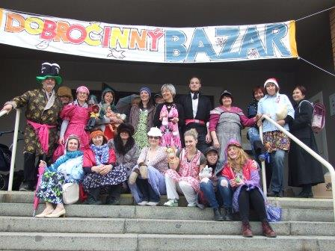
Dobrovolníci jarního dobročinného bazaru v kapli sv. Václava v Thomayerově nemocnici

Pro více informací kontaktujte:

Marcela Štefcová
Crest Communications, a.s.

Ostrovní 126/30
110 00 Praha 1
tel: +420 222 927 125
fax: +420 234 648 666
gsm: + 420 731 613 669
www.crestcom.cz
e-mail: marcela.stefcova@crestcom.cz
Informace pro editory:
Skupina TPA Horwath poskytuje v České republice své služby od roku 1993 a působí celkem v jedenácti zemích střední a jihovýchodní Evropy. Poskytuje služby zejména z oblasti daňového poradenství a auditu. Zaměřuje se především na korporátní klienty podnikající na mezinárodní úrovni v oblasti střední a jihovýchodní Evropy. Je členem celosvětové poradenské sítě Crowe Horwath International, která patří do první desítky auditorských, daňových a poradenských společností na světě.

